20190715 复锐网站设计 部分关注点说明
中英双版HTML5自适应
老网站网址：www.free863.com

1、关于后台的栏目管理
2、关于账号管理，在后台有管理员的详细权限选择设置
3、关于开课时间的前台展示与后台添加
时间和地点可以展示在同一个格子里面，后台添加方便，一门课程可以一次性添加一年的开课信息，请参考如下格式
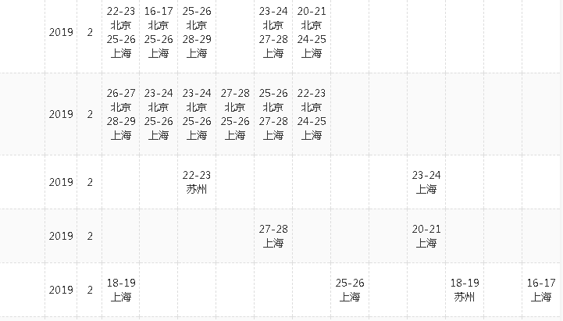
4、关于专业分类的多选、排序
课程的专业分类、岗位分类、行业分类，老师专家的擅长专业、擅长行业分别都可以多选，并且是可以对这多个选择进行排序后在前台展示出来的

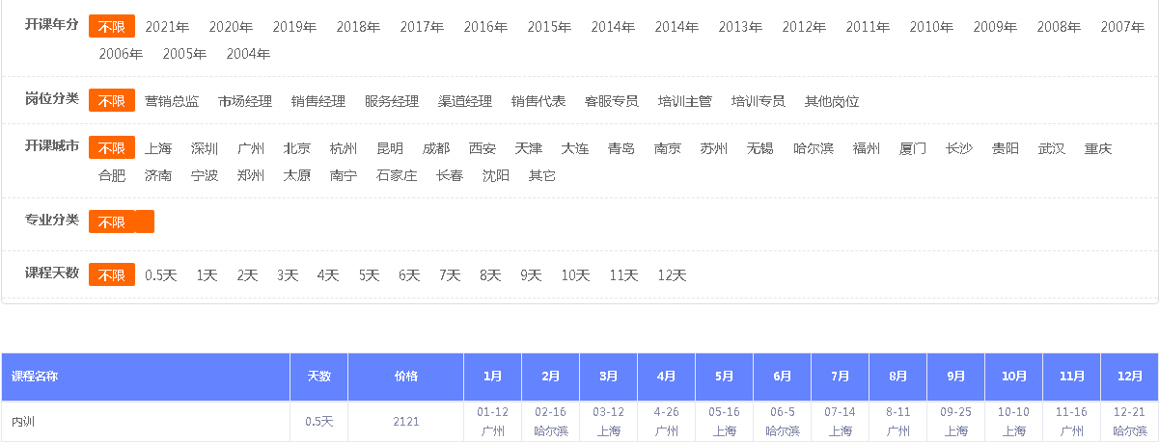

单页展示页面参考布局
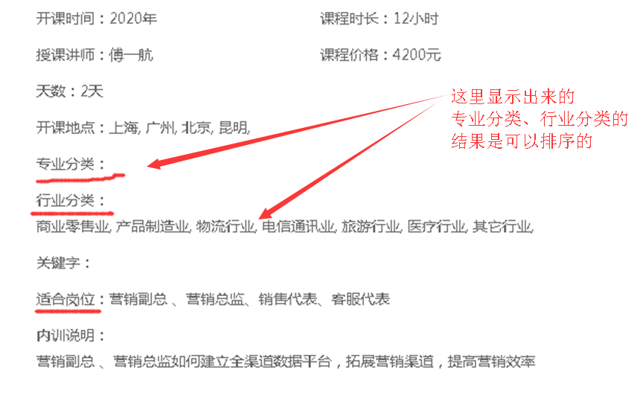
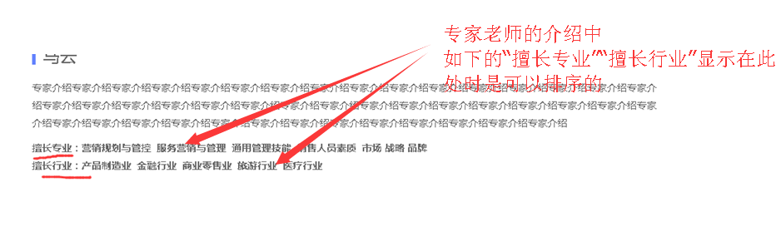

5、关于数据导入
原来网站的数据需要导入到新网站，原来网站数据库是 SQL SERVER 2000
6、关于后台分类筛选，列表行排序
由于信息量比较大，后台的各类信息的列表界面上，可以通过下拉菜单进行分类筛选，以便于快速查找特定细分类下面的信息，在列表横向菜单上，可以对于每个分类进行点击排序，
每一类信息的排序编号可否设置成11位数
7、关于首页的分类搜索
在首的适当位置设置分类搜索：公开课、内训、老师、文章等
8、关于三四级专业分类
对于课程类信息，需要设置2到3级分类，在前台展示时纳入分类查询框架
9、关于生成伪静态、SEO等
10、包含中英文版
11、所有页面内容都是可编辑的，除了图片以外
12、对于所有二级、三级、四级栏目打开都可以设置默认选择直接进入的下一级细分栏目
13、关于设计页面的数量
14、栏目规划、界面展示以及页面风格参考
界面靓丽、简约、清淡、框架明了
参考：
行业内业务内容以及网站功能，重点参考：安越、百仕瑞等
http://www.safewaychina.com/
http://www.sino-bestway.com.cn/
www.safewaychina.com

在界面风格、界面布局等方面重点参考：欧普照明、赛为等
www.opple.com.cn（重点参考）
www.safewaychina.com
http://www.yingsheng.com/
包括下面的导航栏目下面的细分栏目显示界面
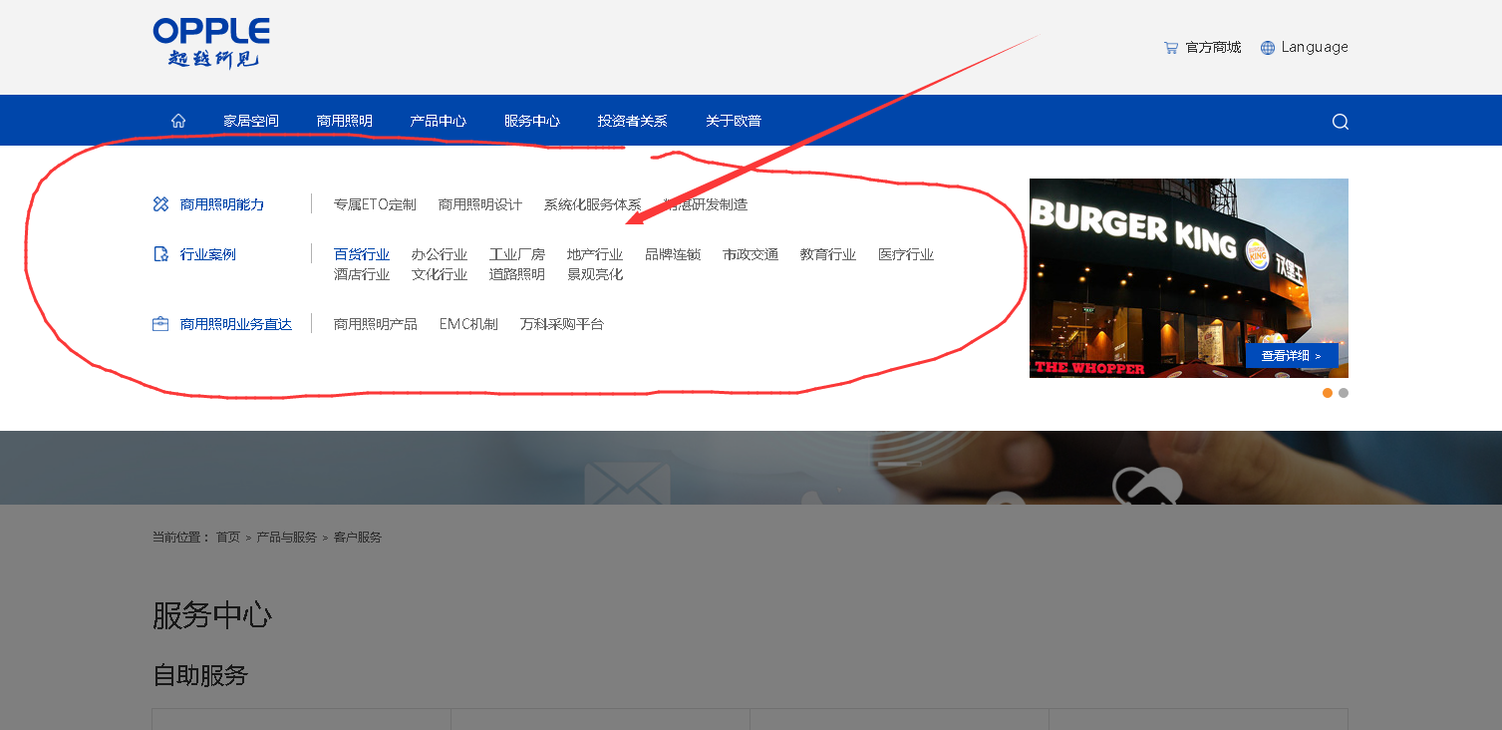

结合现有网站里面的内容和栏目：复锐www.free863.com

15、网站功能等要求包含H5响应式网站说明下面的所有功能
http://www.9-xin.com/vwebsite_65.html
https://jiujiu.zbj.com/1009077/sid-402076.html?&utm_source=fuwutuijian&utm_medium=988&utm_campaign=dianpushouye

例如：

